雷达数据采集系统的控制电路设计

于坤林
（空军航空维修技术学院，湖南 长沙 410124）
摘要：采用FPGA和CPLD芯片来设计双通道雷达数据采集系统的控制电路，完成了外加接口时序电路及多目标连续跟踪采集系统控制电路的设计，该采集系统从硬件上解决了雷达目标数据采集的实时性，克服了传统雷达目标数据采集存在目标信息丢失的现象，具有较强的通用性。
关键词：雷达数据采集系统；FPGA和CPLD；控制电路设计；接口时序电路设计；
中图分类号：TN957.5 文献标示码：A

The control circuit design of Radar data acquisition system
YU Kunlin
(Air Force Aeronautical and Service Technical College, Changsha 410124, China)

abstract: Using FPGA and CPLD chip to design the control circuit of dual channel radar data acquisition system, design of the plus interface timing circuit and Multi-objective continuous tracking and collecting system control circuit is completed , The acquisition system to solve the real-time radar target data acquisition from the hardware and overcome the traditional radar target data acquisition target presence information loss, it has strong universality.
Key words: Radar data acquisition system; The FPGA and CPLD; Control circuit design; Interface timing circuit design;
雷达目标识别^{[1]}是基于雷达系统探测背景中的目标回波信号，通过数据采集与预处理、特征提取、匹配分类等信号与信息处理手段，自动判别未知目标的类别与属性，而雷达数据采集系统是雷达目标识别系统的关键部分。
1. 采集系统组成与特色
1.1采集系统组成
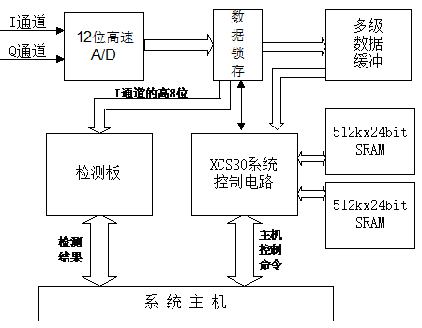
图1 双通道雷达数据采集系统原理框图
图1所示为双通道雷达数据采集系统的原理组成框图，该系统由双通道模拟输入部分、12位A/D转换电路、多级数据缓冲器、大容量数据存储器、系统逻辑控制电路及检测板接口电路等组成。
在采集板中，I、Q两路模拟信号经12位高速A/D转换后，再经数据锁存进入多级数据缓冲。I通道或Q通道的高8位可以进入检测板，检测结果通过PCI总线传入主控机。主机会向采集板发出是否保存这批数据的命令。若数据需要保存，系统的逻辑电路会将数据存入大容量的SRAM中；若数据没必要保存，则在缓冲区中这批数据将被后来的数据所覆盖。
1.2采集系统特色
传统的雷达数据采集一般都是采用“开窗采集”的方法。这种采集方法依赖于所用的跟踪算法，如果开窗太大，则会采到很多没用的信息，造成资源的浪费；如果开窗太小，则会丢失目标的一些有用信息，给目标的识别带来困难。另外，如果目标出现较大机动而跟踪算法不能做出很好的预测，则在下一周可能采集不到目标信息，这样就有可能丢失目标数据。
本采集系统提出了一种“0圈扫描采集”方案。所谓“0圈扫描采集”就是将目标检测采用的粗略采集和特征提取所用的精确采集有机的结合在一起，对目标回波的精确采集不是等到发现目标后的下一周扫描开始，而是时时都在进行。“0圈扫描采集”方案从硬件上解决了雷达目标数据采集的实时性，克服了传统雷达目标数据采集存在目标信息丢失的现象。
2.系统逻辑控制电路的设计
2.1多级数据缓冲器的控制
为了保证采集板在收到检测结果时，该批数据仍在缓冲区，本系统设计了四级数据缓冲^{[2]}，在电路设计时，每一级的数据输出控制信号/RE与下一级的输入控制信号/WE采用同一根控制线，这样从硬件上避免了读写时序的混乱及可能的数据丢失。在启动数据采集之前，控制电路会自动将FIFO的地址进行复位^{[3]}。
系统调试时，设置的等待时间为256个字节，电路如图2所示， 16位的计数器在每次开始采集时都会重置，当计数器计数至256个字节时，计数器的第9根数据线由低变高，触发触发器，触发器的输入端为反向后的采集使能信号，采集256个点后，第一级FIFO的数据开始输出。第二、第三和第四级的触发信号分别为计数器的第十、十一和十二根数据输出线。这样最后一级的输出相当于延时了1k个字节。
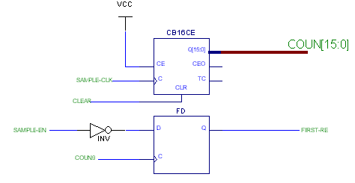
图2 FIFO读写控制电路原理图
2.2高速大容量SRAM控制
本系统所选用的存储器为AS7C4096。在电路构成上，主要是设计了两路存储器(A路,B路)，通过FPGA提供的读写信号（RE、WE）构成“乒乓开关”式的结构^{[4]},这种结构的好处在于对一组存储器进行写操作的同时，主机对另外一组存储器进行读操作，这样使得采集器采集数据与传输数据能同时进行，使系统能以尽量快的速度输出数据，从而满足长时间采集的要求^{[5]}。
由于I,Q两个通道AD转换后有24位数据输出，每路需要用3片AS7C4096构成512K×24bit的高速大容量缓存器。两路各3片AS7C4096的控制信号由FPGA给出。在电路设计时，由于I/O管脚资源的限制，增加了一片CPLD用来产生AS7C4096的地址信号。同一路的3片存储器共用一组地址线，以位扩展的方式相连接且数据线分开。采用FPGA 和CPLD进行系统逻辑控制和地址发生，大大降低了数据采集系统设计的困难。双通道(I通道,Q通道)双路存储器的地址和控制信号时序关系及其组成原理框图如图3所示.
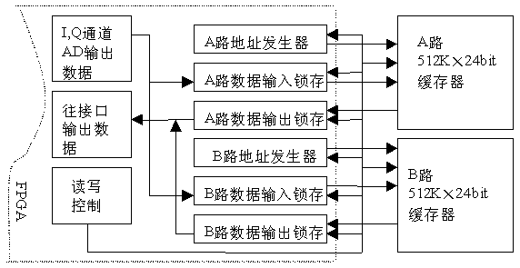
图3 大容量缓冲器的原理框图
2.3 自动采集控制电路的设计
多目标自动采集系统控制电路主要包括数据采集的时序、系统逻辑关系及接口电路时序。整个系统的所有逻辑关系由XILINX公司的一片Spartan XCS30及一片CPLD XC95108所完成。控制电路的功能如图4所示。
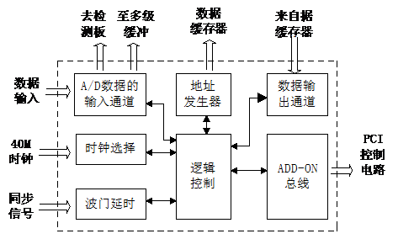
图4 系统逻辑控制功能图
2.3.1 时钟产生电路
由于采集器具有多个采样速率,因此设计了时钟电路对40MHz的时钟进行计数分频,对不同的目标可以选择不同的采样时钟，具体的实现是通过主机发出命令，其中包含四位时钟选择位。四根时钟选择线控制一个多选一的MUX，同时为了确保在没有外部同步信号的情况下本采集器能对其他信号采集,通过时钟电路分频得到100Hz-5000Hz的内部同步信号,同样由逻辑电路选择输出。
2.3.2 数据选取、波门延时电路
检测系统检测到目标后，会通过主机发出命令，以产生控制信号控制波门^{[6]}产生,逻辑电路会根据波门信息从多级缓冲区中选取需要的数据。如果检测和采集分开工作，当采集板为间隔采样时，采样电路只在波门内工作，所以必须使采集波门能够准确地出现在目标处，以便准确采集目标数据。本采集器则是采用了数字波门方法,具体方法则是利用40MHz的时钟设计了延时计数器,根据目标距离计算出延时多少,在同步信号触发后启动延时计数器,经过精确延时后再启动采集器采集数据.其工作时序见图5所示。
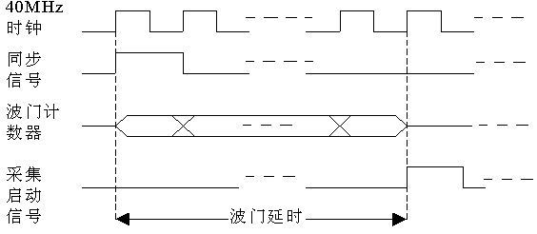
图5 数字波门时序图
2.3.3重复采集控制
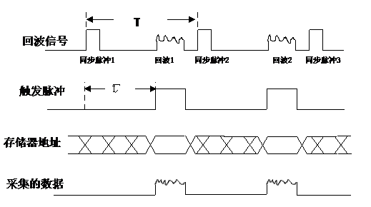
图6 雷达回波的重复采集
对重复周期的雷达回波信号进行采集是雷达目标识别对采集系统的要求。为了在时域、频域和目标形状、姿态上积累更多的信息，提高识别系统的准确率，就要求对目标的每一个周期回波进行采集。工作过程如图6所示。
雷达回波信号一般是由同步信号和目标回波信号这两部分组成的，通常雷达数据采集系统要采集的一般只是目标回波信号。因此要设计一个控制电路由它产生一个相当于雷达同步脉冲的时延信号，这个信号触发采集目标的回波信号。采集时间由采集长度计数器来控制，采集完本周期的回波信号之后，等待下一个周期的采集。这样重复下去，直到重复次数计数器达到设定的数值，结束数据采集过程。
2.3.4多目标跟踪采集
在电路实现时，首先在FPGA内部开辟了1K的存储空间，用来存放目标的信息。通常采集电路对一个目标跟踪采集，当收到主机发出的启动另一目标采集时，会自动对另一目标跟踪采集。
3 结语
本文采用FPGA和CPLD芯片设计了雷达数据采集系统的逻辑控制电路，本采集系统提出的 “0圈扫描采集”方案从硬件上解决了雷达目标数据采集的实时性，克服了传统雷达目标数据采集存在目标信息丢失的现象，该采集系统已经成功地应用于某型雷达目标识别样机中，具有较强的应用价值。

参考文献：
[1]胡卫东.雷达目标识别及发展趋势预测[J].现代雷达，2009，49（11）：98-102.
[2]张自嘉，徐向明.基于S3C2440和AD9248的高速采集系统的设计[J].电子技术应用，2011,37（1）：68-70.
[3]何琼，陈铁，程鑫.基于FPGA的DMA方式高速数据采集系统设计[J].电子技术应用，2011,37（12）：40-43.
[4]柯宝中.基于FPGA的乒乓式存取高速数据采集通道设计[J].广西科技大学学报，2015,26（1）：43-47.
[5]李芮，李晓，王志斌，等.基于SRAM乒乓操作的数据采集系统的设计[J].济南大学学报（自然科学版），2015,29（2）：120-124.
[6]徐雷果.编队目标跟踪的自适应相关波门算法[J].电光与控制，2014,21（12）：98-101.

